|  |
| --- |
| 機器視覺作業報告 |
| 影像拼接作業 |
|  |
|  |
| 姓名:李珮慈  學號:00657124  日期:2020/05/20 |
|  |

|  |
| --- |
|  |

* **方法**

1. 拼接dataset1.mp4

我讓圖片從中間往左右兩側拼接，方式為先拼完右邊，再拼左邊。

因為要從中間開始，所以frame_num要從frame_total的一半開始算。

剛開始找中心點為result.shape的一半，視覺上似乎是在中心點了，但實際上不是，那是imshow視窗的中心點。應該是要找result.shape[1]-frame.shape[1]的一半才是拼接圖片正確的中心點。

而後方-190是在做一點點誤差修正，讓兩邊左右拼接的長度看起來比較平均。

Frame_num+=1表示該while是向右拼

Frame_num-=1表示該while是向左拼

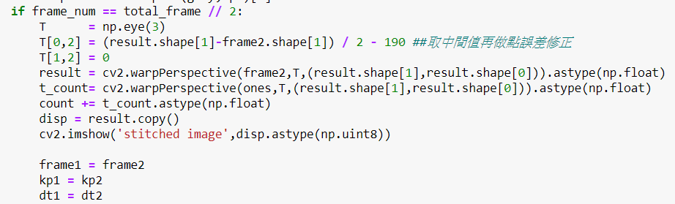

1. 拼接dataset1之圖片

使用老師的範例，將輸入改為dataset1的圖片，由右往左開始拼接。由於照片只有81張，因此將原本的total_frame改為81，而拼接部分之code也只跑81次，每一次都去讀取dataset內的照片編號，再做拼接動作。

由於此資料集只有81張照片，比原本影片少，所以調整了輸出的width，從原本的width/4*3改為width/4*2，多出來的黑色的部分就消失了。



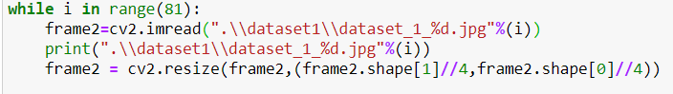

* **結果**

1. 影片拼接

<https://youtu.be/2Chsp_IFarI>

1. 圖片拼接

<https://youtu.be/eTcYc5s-aZw>

1. Github

<https://github.com/muyumiya1201/stitch_image>

* **結論**

若使用拼接的方式，越到後面拼出來的圖片就越模糊，甚至被拉寬。從中間往兩側拼接的話，兩邊失真的效果就會下降。比由右到左或由左到右來的好看。

* **參考**

老師的範例code